Kasteel Krzyżtopór in Ujazd
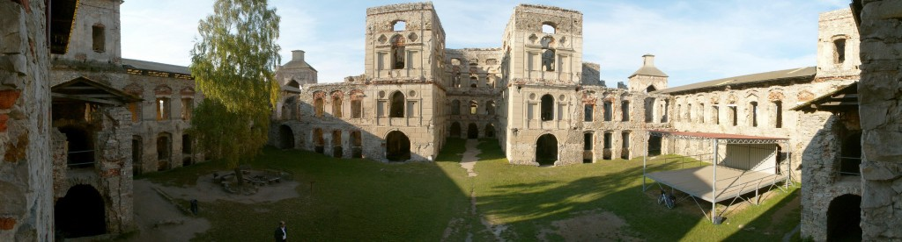
Het Krzyżtopór kasteel in Ujazd is een magische en geheimzinnige ruïne, verloren te midden van velden en heuvels van het Opatowska Land, ver van de belangrijkste paden en wegen.
Binnenplein Kasteel Krzyżtopór in Ujazd
Het is een uniek, hoewel vervallen, monument van internationale klasse.
Geschiedenis
Reeds in de 12de eeuw, behoorde het eigendom van Iwaniska, welke Ujazd bevatte, tot de Cisterciënzer abdij in Jędrzejów. In de 15de eeuw, werd het overgenomen door de Oleśniccy familie.
Het verdere lot van Ujazd is verbonden met de Ossolińscy familie.
Aan het begin van de 17e eeuw, voor een korte tijdsperiode was het eigendom van Jan Zbigniew Ossoliński, landheer in Ossolina, die het landgoed in 1587 overhandigde aan zijn zoon, Krzysztof, als huwelijkscadeau.
Door het accepteren van Iwaniska, zag Krzysztof af van een onroerend goed in Mielec dat op zijn beurt was toegekend aan zijn broer, Maksymilian, en werd uiteindelijk de eigenaar van Iwaniska en Ujazd in 1619.
Krzysztof Ossoliński besloot om een paleis te bouwen, dat alle andere magnaten zou overschaduwen, die in Polen woonde en in het buitenland.
Op deze manier kwam hij op het idee om de grootste residentie op te richten, niet alleen in Polen, maar zeer waarschijnlijk in geheel Europa.
Het kasteel in Ujazd werd gebouwd in verschillende fasen in de jaren 1621-1644. Het hoofdgebouw en haar verdediging werden gebouwd in 1621-1627.
De volgende stap bestaat uit de verlenging van de poort klokkentoren.
Het werd gedocumenteerd met het jaar 1631 gegraveerd op een bord gesitueerd aan de hoofdingang.
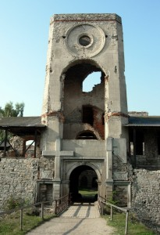
Tijdens deze fase, werd de naam van het kasteel veranderd van Krzysztopór (verwijzend naar de naam van de oprichter) naar Krzyżtopór, zoals momenteel gebruikt wordt.
Bij de hoofdingang is een groot kruis en een strijdbijl geplaatst, samen met een inscriptie: ”Krzyz obrona / Krzyz podpora / Dziatki naszego Topora”.
Het was een credo van de stichter van het kasteel, een fervent katholiek, uitend zijn houding ten opzichte van de waargenomen principes van het geloof.
Het is vermeldenswaard dat Krzysztof Ossoliński een aartsvijand was van de Reformatie, hoewel zijn grootvader, Hieronim, een calvinist was.
Het was dankzij Ossolińska dat de Arianisten uit het Świętokrzyska land, inclusief de dorpen Raków, Skrzelów en Iwaniska gedeporteerd werden.
Hoofdingang
In het bisschoppelijk Paleis in Kielce, is er een schilderij dat dit incident toont.
De Krzyżtopór kasteel is een typisch voorbeeld van een Palazzo in Fortezza, een vermenging van beide, paleis en fort.
Het toont een nauwe band met een van de grootste Italiaanse residenties kasteel Caprarola eigendom van de Farnese familie, die Krzysztof Ossoliński bezocht tijdens zijn reis naar Rome.

Hieronder een paar interessante feiten:
Kasteel afmetingen:
Capaciteit: 70.000 kubieke meter
Totale oppervlakte van het kasteel: 1,3 hectare
Totale lengte van de muren: 600 meter
Totale oppervlakte van de muren: 3.730 vierkante meter
Totale oppervlakte van tuinen: 1,6 hectare
Afmetingen van het complex: noord-zuidas: 120 meter, oost-west: 95 meter

Gebruikte materialen voor de bouw:
11.000 ton aan lokale kwartsiet zandsteen,
300 kubieke meter kunowski zandsteen,
30.000 dakpannen,
200.000 bakstenen,
500 ton gebrande kalk,
Er is nog veel meer te lezen op de website van Kasteel Krzyżtopór, over wat er allemaal gebeurd is nadat het kasteel klaar was, na WWII en over de ondergrondse verbinding. Het zou echter teveel zijn op dit op deze pagina te plaatsen.
Het Kasteel Krzyżtopór heet u harte welkom heten als u het wilt bezoeken.
Website: Zamek Krzyżtopór

Meer informatie:
Kasteel Krzyżtopór Wikipedia {Engels}
Kasteel Krzyżtopór schitterende foto’s op Facebook
Schitterende foto’s op de Zamek Krzyżtopór Website.

